ESCOLA SENAI ÍTALO BOLOGNA

ANÁLISE E DESENVOLVIMENTO DE SISTEMAS

MARIA EDUARDA QUIDIQUIMO BARRETO

MATHEUS FELIPPE DE ANDRADE

MIGUEL BERTANHA TAVARES DE OLIVEIRA

MÔNICA COTRIM MANFRINATO

**TÍTULO DO TRABALHO**: Aplicativo de Streaming de Música

SALTO

2025

MARIA EDUARDA QUIDIQUIMO BARRETO

MATHEUS FELIPPE DE ANDRADE

MIGUEL BERTANHA TAVARES DE OLIVEIRA

MÔNICA COTRIM MANFRINATO

**TÍTULO DO TRABALHO**: Aplicativo de Streaming de Música

Trabalho feito à disciplina Levantamento de Requisitos do Ensino da Escola SENAI de Salto, como avaliação parcial da 1° etapa do 1° ano.

Professor(a): Marlon Fanger Rodrigues

SALTO

2025

**SUMÁRIO**

INTRODUÇÃO 3

REQUISITOS FUNCIONAIS 4

REGRAS DE NEGÓCIO 5

RESTRIÇÕES 6

DIAGRAMA DE CASOS DE USO 7

MATRIZ DE RASTREABILIDADE 8

DOCUMENTAÇÃO 9

# **INTRODUÇÃO**

O documento tem como objetivo apresentar informações sobre o aplicativo de entretenimento (de música) criado pela equipe, esclarecendo os requisitos funcionais, não funcionais, as regras de negócio aplicadas, restrições, diagrama de casos explicando visualmente o sistema além da matriz de rastreabilidade, que garante o controle das informações e dados do projeto. O sistema tem como objetivo final entreter os usuários que utilizarem o aplicativo de músicas.

# **REQUISITOS FUNCIONAIS**

**RF01- CADASTRO**

* Descrição: o sistema deve pedir o nome, e-mail e senha para fazer o cadastro.
* Prioridade: crítico.
* Origem: pesquisa de mercado em 03/09/2019 (ATA-03, página 4).
* Regra de negócio: RN001 – O cadastro deve ser único no sistema.
* Caso de uso relacionado: UC-01 cadastro de usuário.
* Teste: CT-001: cadastro de dados válidos e inválidos.
* Observações: a senha deve conter 10 dígitos.

**RF 02- LOGIN**

* Descrição: usuário deve inserir e-mail, e senha para o login.
* Prioridade: alta.
* Origem: revisão de sites no mercado em 04/09/2019 (ATA-8, pág. 1)
* Regra de negócio: RN002 – login único por dispositivo.
* Caso de uso relacionado: UC-02 login do usuário.
* Teste: CT-001: login válido e inválido.
* Observações: ter opção de esqueci minha senha caso o usuário não lembre.

**RF 03- EXIBIR BIBLIOTECA DE MÚSICA**

* Vasta amplitude nos tipos de estilos musicais
* Descrição: exibir músicas buscadas pelo usuário
* Prioridade: alta
* Origem: entrevista com Geélk em 09/09/2019 (ATA-15, pág. 18)
* Regra de Negócio: RN-004 – exibir a música pesquisada e outras que tem relação
* Caso de uso relacionado: UC-04 exibição da música < 2segundos quando pesquisada
* Teste: CT-004 busca da música
* Observações: tempo de resposta rápido

**RF 04- LISTA DE REPRODUÇÃO**

* Descrição: exibir lista de reprodução de música, revelar outras opções de acordo com o histórico de músicas consumidas.
* Prioridade: alto.
* Origem: entrevista com o Rafael em 06/09/2019 (ATA-011, pág. 2).
* Regra de negócio: RN003 – a música deve reproduzir de acordo com a escolha do usuário.
* Caso de uso relacionado: UC-03 reproduzir música.
* Teste: CT-003: teste da reprodução da música.
* Observações: lista deve ser de forma organizada e sequencial.

**RF 05 – REPRODUZIR ÁUDIO**

* Configurações de áudio
* Melhor qualidade de áudio
* Descrição: reprodução da música após escolhida
* Prioridade: alta
* Origem: entrevista com Mirele em 12/09/2019(ATA-07, pág. 4)
* Regra de Negócio: RN-005 – O áudio deve reproduzir sem qualquer tipo de interferência
* Caso de uso relacionado: UC-05 guardar o histórico de música reproduzida por 7 dias
* Teste: teste do áudio para a verificação de ruídos
* Observações: o áudio não apresenta ruídos em sua reprodução

# **REGRAS DE NEGÓCIO**

* RN001 – O cadastro deve ser único no sistema.
* RN002 – login único por dispositivo
* RN003 – a música deve reproduzir de acordo com a escolha do usuário.
* RN-004 – Exibir a música pesquisada e outras que tem relação
* RN-005 – O áudio deve reproduzir sem qualquer tipo de interferência

# **DIAGRAMA DE CASOS DE USO**

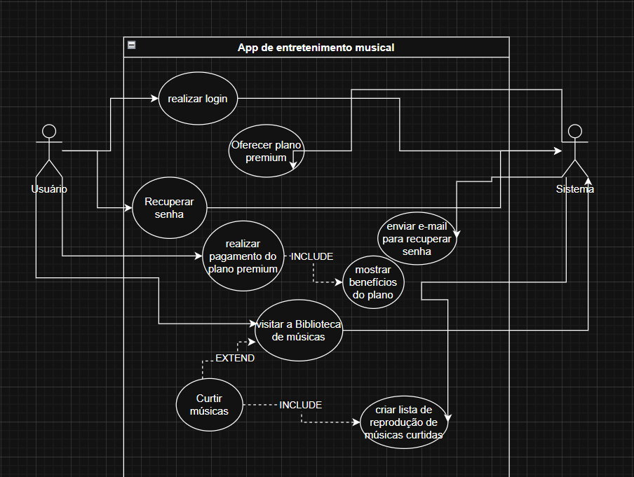

Diagrama do aplicativo de entretenimento musical, mostrando a interação entre o usuário e o sistema, mostrando todos os casos de uso e todas as funcionalidades do sistema.

Atores: Usuário, Sistema

Principais Casos de uso

* Realizar login
* Realizar pagamento do plano premium (caso o Usuário deseje usá-lo)
* Visitar a biblioteca de músicas
* Curtir as músicas
* Criação das Playlists de acordo com as músicas curtidas

# **MATRIZ DE RASTREABILIDADE**

|  |  |  |  |  |  |  |  |  |  |  |  |
| --- | --- | --- | --- | --- | --- | --- | --- | --- | --- | --- | --- |
| RF | RF - 001 | Cadastra as informações do usuário no sistema | Funcional | Crítico | pesquisa de mercado | UC-01 | senha deve conter 10 dígitos | --- | Implementado |  |  |
| RF | RF - 002 | Inserir e-mail e senha do usuário para acesso | Funcional | Alto | revisão de sites no mercado | UC-02 | login válido e inválido | --- | implementado |  |  |
| RF | RF - 003 | Exibir música buscadas pelos usuários | Funcional | alto | entrevista com Geélk | UC-03 | busca da música | --- | Em desenvolvimento |  |  |
| RF | RF - 004 | Exibir lista de reprodução e revelar músicas de acordo com o gosto do cliente | Funcional | Alto | entrevista com o Rafael | UC-04 | teste da reprodução da música | --- | Pendente |  |  |
| RNF | RF - 005 | Configuração de áudio e qualidade de som | Funcional | Alto | Reunião com a Mirele | UC-05 | teste do áudio para a verificação de ruídos | --- | Pendente |  |  |